**Звіт про виконання практичних завдань до лекцій з курсу Технології програмування на мові Python**

Чуб Софія, КБ-231

Звіт до Теми №1

Функції та змінні

Під час виконання практичного завдання до Теми №1 було надано варіанти рішення до наступних задач:

1. Перетворення рядка.

Необхідно рядок, що має вигляд "room318" перетворити наступним чином "813moor", вважаючи сталою довжину рядку в 7 символів.

Хід виконання завдання:

Для виконання завдання треба використати функцію наш рядок записати у змінну number і вивести змінну з операцією зрізу (slice) [::-1] за допомогою функції input. Операція зрізу має формат [start:stop:step], де: start – індекс, з якого починається зріз (включно); stop — індекс, до якого триває зріз (не включено); step – крок, з яким вибираються елементи (якщо крок від'ємний, елементи беруться у зворотному порядку).

Текст програми:

number = "room318"

input(number[::-1])

Запущений код:

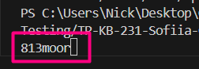

Посилання на github: <https://github.com/sofiiachub/TP-KB-231-Sofiia-Chub/blob/main/topic_01/task1.py>

Знімок екрану з посилання на github:

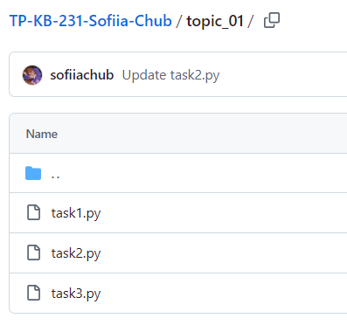

1. Базові функції.

Необхідно протестувати функції, що працюють з рядками: strip(), capitalize(), title(), upper(), lower().

Хід виконання завдання:

У змінну text записали текст “ Good day today” який буде виводитись функцією print та змінюватись при використанні таких функції:

* Функція strip() видаляє всі пробіли з початку та кінця рядка (не всередині тексту). Результатом виконання стане: “Good day today”;
* Функція capitalize() робить першу літеру рядка великою, а всі інші – малими. Результатом виконання стане: “ good day today”;
* Функція title() робить кожне слово в рядку таким, що починається з великої літери. Результатом виконання стане: “ Good Day Today”;
* Функція upper() перетворює всі символи в рядку на великі. Результатом виконання стане: “ GOOD DAY TODAY”;
* Функція lower() перетворює всі символи в рядку на малі літери. Результатом виконання стане: “ good day today”.

Текст програми:

text = " Good day today"

print(text)

print(text.strip())

print(text.capitalize())

print(text.title())

print(text.upper())

print(text.lower())

Запушений код:

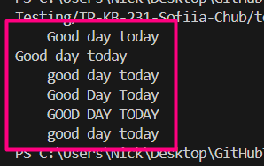

Посилання на github: <https://github.com/sofiiachub/TP-KB-231-Sofiia-Chub/blob/main/topic_01/task2.py>

Знімок екрану з посилання на github:



1. Функція пошуку дискримінанту.

Необхідно написати функцію пошуку дискримінанту квадратного рівняння. Програма приймає 3 значення, обраховує та виводить результат.

Хід виконання завдання:

Програма починає роботу з виклику функції askParameters(), що запитує користувача 3 значення (a, b, c). Кожна змінна виводить повідомлення, а користувач вказує значення для кофіцієнту. Змінна визначає тип данних int. Після цього значення змінних a, b, c повертаються за допомогою return. Функція calcDiscriminant(a, b, c) обчислює дискримінант для квадратного рівняння за формулою та повертає результат у result. Після цього функція print виводить повідомлення "Discriminant = (число) ", замість (числа) підставляється result.

Текст програми:

def askParameters():

a = int(input("What's a: "))

b = int(input("What's b: "))

c = int(input("What's c: "))

return a, b, c

def calcDiscriminant(a, b, c):

result = (b ** 2) - 4 * a *c

return result

param1, param2, param3 = askParameters()

result = calcDiscriminant(param1, param2, param3)

print("Discriminant =", result)

Запущений код:

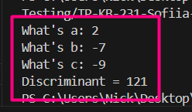

Посилання на github: <https://github.com/sofiiachub/TP-KB-231-Sofiia-Chub/blob/main/topic_01/task3.py>

Знімок екрану з посилання на github:



**Висновки:** Відпрацювала навички та вивчила нові функції на мові Python.

Звіт до Теми №2

Умовний перехід

Під час виконання практичного завдання до Теми №2 було надано варіанти рішення до наступних задач:

1. Функція пошуку коренів квадратного рівняння.

Необхідно написати функцію пошуку коренів квадратного рівняння використовуючи функцію розрахунку дискримінанту з попередньої теми та умовні переходи.

Хід виконання завдання:

Основу коду було взято з 3 завдання 1 теми.

Принцип роботи: Викликається функція askParameters(), яка просить користувача ввести три параметри: a, b та c. Функція повертає значення.

Для обчислення дискримінанту викликається функція calcDiscriminant(a, b, c), яка приймає коефіцієнти a, b та c. Вона обчислює D за формулою і повертає його значення.

Для обчислення коренів рівняння викликається функція calcRoots(a, b, c, D), яка приймає коефіцієнти та значення дискримінанту. В залежності від значення дискримінанту, функція визначає кількість коренів

Після обчислення коренів, програма виводить результат "Roots : ...".

Припустимо, що користувач вводить такі значення a=1, b=-3, c=2. Обчисливши дискримінант ми отримуємо , тобто , отже коренями будуть та .

Текст програми:

import math

def askParameters():

a = int(input("What's a: "))

b = int(input("What's b: "))

c = int(input("What's c: "))

return a, b, c

def calcDiscriminant(a, b, c):

D = (b ** 2) - 4 * a * c

return D

def calcRoots(a, b, c, D):

if D > 0:

x1 = (-b + math.sqrt(D)) / (2 * a)

x2 = (-b - math.sqrt(D)) / (2 * a)

return x1, x2

elif D == 0:

x = -b / (2 * a)

return x

else:

root = "There are no"

return root

param1, param2, param3 = askParameters()

discriminant = calcDiscriminant(param1, param2, param3)

roots = calcRoots(param1, param2, param3, discriminant)

print("Roots :", roots)

Запущений код:

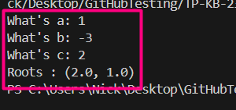

Посилання на github: <https://github.com/sofiiachub/TP-KB-231-Sofiia-Chub/blob/main/topic_02/task1.py>

Знімок екрану з посилання на github:

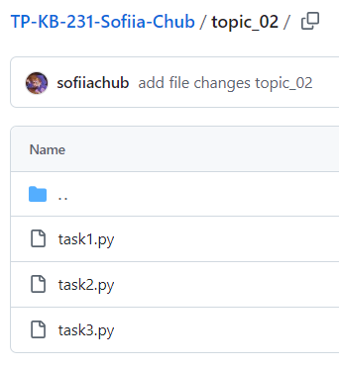

1. Програма калькулятор з конструкцією if else.

Необхідно написати програму калькулятор використовуючи if else конструкцію. Кожна операція має бути виконана в окремій функції.

Хід виконання завдання:

Введення чисел та операції:

Принцип роботи: Користувач запрошується ввести два числа: num1 та num2. Користувач також вибирає математичну операцію (+, -, *, /).

Викоикається функція calculator(num1, num2, operation), яка приймає два числа та обрану операцію. У функції calculator в залежності від значення змінної operation, викликається відповідна математична функція:

* Якщо операція +, викликається функція add(num1, num2).
* Якщо операція -, викликається функція subtract(num1, num2).
* Якщо операція *, викликається функція multiply(num1, num2).
* Якщо операція /, викликається функція divide(num1, num2).
* Якщо введена невідома операція, функція повертає "Error.".

У функції divide, якщо num2 дорівнює 0, повертається повідомлення "Error: Division by zero.". Інакше виконується ділення num1 / num2.

Обчислений результат повертається з функції calculator і виводиться на екран у форматі "Result: ...".

Припустимо, що користувач вводить такі значення a=10, b=2 та operation=/. Результатом буде число 5.

Текст програми:

def add(num1, num2):

return num1 + num2

def subtract(num1, num2):

return num1 - num2

def multiply(num1, num2):

return num1 * num2

def divide(num1, num2):

if num2 != 0:

return num1 / num2

else:

return "Error: Division by zero."

def calculator(num1, num2, operation):

if operation == "+":

result = add(num1, num2)

elif operation == "-":

result = subtract(num1, num2)

elif operation == "*":

result = multiply(num1, num2)

elif operation == "/":

result = divide(num1, num2)

else:

result = "Error."

return result

num1 = int(input("What's a: "))

num2 = int(input("What's b: "))

operation = input("Select an option (+, -, *, /): ")

result = calculator(num1, num2, operation)

print("Result:", result)

Запущений код:

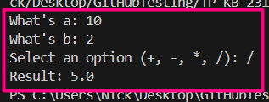

Посилання на github: <https://github.com/sofiiachub/TP-KB-231-Sofiia-Chub/blob/main/topic_02/task2.py>

Знімок екрану з посилання на github:



1. Програма калькулятор з конструкцією match.

Написати програму калькулятор використовуючи match конструкцію. Кожна операція має бути виконана в окремій функції.

Хід виконання завдання:

Принцип роботи: Користувач запрошується ввести два числа: num1 та num2. Користувач також вибирає математичну операцію (+, -, *, /).

Викоикається функція calculator(num1, num2, operation), яка приймає два числа та обрану операцію. Викликається функція calculator(num1, num2, operation), яка приймає два числа та обрану операцію.

У функції calculator використовується конструкція match-case для визначення операції:

* Якщо операція +, викликається функція add(num1, num2).
* Якщо операція -, викликається функція subtract(num1, num2).
* Якщо операція *, викликається функція multiply(num1, num2).
* Якщо операція /, викликається функція divide(num1, num2).
* Якщо введена невідома операція (жоден з case не спрацює), повертається "Error.".

У функції divide, якщо num2 дорівнює 0, повертається повідомлення "Error: Division by zero.". Інакше виконується ділення num1 / num2.

Обчислений результат повертається з функції calculator і виводиться на екран у форматі "Result: ...".

Припустимо, що користувач вводить такі значення a=3, b=8 та operation=*. Результатом буде число 24.

Текст програми:

def add(num1, num2):

return num1 + num2

def subtract(num1, num2):

return num1 - num2

def multiply(num1, num2):

return num1 * num2

def divide(num1, num2):

if num2 != 0:

return num1 / num2

else:

return "Error. Division by zero."

def calculator(num1, num2, operation):

match operation:

case "+":

return add(num1, num2)

case "-":

return subtract(num1, num2)

case "*":

return multiply(num1, num2)

case "/":

return divide(num1, num2)

case _:

return "Error."

num1 = int(input("What`s a: "))

num2 = int(input("What`s b: "))

operation = input("Select an option (+, -, *, /): ")

result = calculator(num1, num2, operation)

print("Result:", result)

Запущений код:

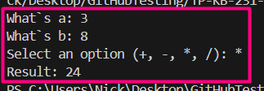

Посилання на github: <https://github.com/sofiiachub/TP-KB-231-Sofiia-Chub/blob/main/topic_02/task3.py>

Знімок екрану з посилання на github:



**Висновки:** Я навчилася застосовувати умовні конструкції. Засвоїла принцип роботи if, else та match.

Звіт до Теми №3

Цикли

Під час виконання практичного завдання до Теми №3 було надано варіанти рішення до наступних задач:

1. Програма калькулятор з запитами.

Необхідно написати програму калькулятор з постійними запитами на введення нових даних та операцій. За основу взяла програму калькулятор з попередньої теми. Реалізувала механізм завершення програми після отримання відповідної команди.

Хід виконання завдання:

Програма запитує користувача, чи бажає він розпочати роботу з калькулятором. Якщо відповідь “Yes”, запускається цикл. У цьому циклі користувач вводить два числа, обирає арифметичну операцію, після чого викликається функція calculator, яка обчислює результат. Отриманий результат виводиться на екран. Після цього програма запитує користувача, чи хоче він далі продовжити роботу. Якщо відповідь знову “Yes”, цикл повторюється. Якщо користувач вводить “No” програма завершується.

Текст програми:

def calculator(num1, num2, operation):

match operation:

case "+":

return num1 + num2

case "-":

return num1 - num2

case "*":

return num1 * num2

case "/":

if num2 != 0:

return num1 / num2

else:

return "Error. Division by zero."

case _:

return "Error."

start = input("This is a calculator. Will we start?(Yes/No)")

while start == "Yes":

num1 = int(input("What`s a: "))

num2 = int(input("What`s b: "))

operation = input("Select an option (+, -, *, /): ")

result = calculator(num1, num2, operation)

print("Result:", result)

start = input("Will we continue the work?(Yes/No)")

Запущений код:

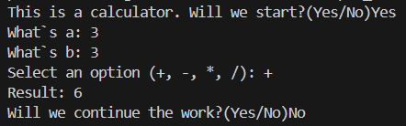

Посилання на github: <https://github.com/sofiiachub/TP-KB-231-Sofiia-Chub/blob/main/topic_03/task1.py>

Знімок екрану з посилання на github:

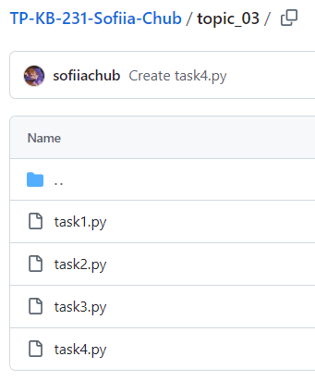

1. Тестування функцій списків.

Необхідно написати програму тестування функцій списків таких як: extend(), append(), insert(id, val), remove(val), clear(), sort(), reverse(), copy().

Хід виконання завдання:

* Функція extend додає всі елементи з ітерованого об'єкта до кінця списку: childrenList.extend(['Ilona', 'Nata']) додає елементи 'Ilona' і 'Nata' до childrenList.
* Функція append додає один елемент до кінця списку: childrenList.append('Jusel') додає 'Jusel' в кінець списку.
* Функця insert вставляє елемент на вказану індекс у списку: childrenList.insert(5, 'Rita') вставляє 'Rita' на шосту позицію індекс 5.
* Функція remove видаляє перший елемент зі списку, що дорівнює вказаному значенню: childrenList.remove('Stacey') видаляє 'Stacey' зі списку.
* Функція clear очищає список, видаляючи всі його елементи: childrenListCopy.clear() робить childrenListCopy порожнім списком.
* Функція sort сортує елементи списку в порядку зростання (за замовчуванням алфавітно для рядків): childrenList.sort() відсортовує childrenList в алфавітному порядку.
* Функція reverse змінює порядок елементів списку на протилежний:childrenList.reverse() перевертає порядок елементів у списку.
* Функція copy створює поверхневу копію списку і повертає її: childrenListCopy = childrenList.copy() створює новий список childrenListCopy, який містить ті ж елементи, що й childrenList, але є незалежним від оригіналу.

Текст програми:

childrenList = ['Stacey', 'Thomas', 'Newt', 'Jery']

print(childrenList)

childrenList.extend(['Ilona', 'Nata'])

print(childrenList)

childrenList.append('Jusel')

print(childrenList)

childrenList.insert(5, 'Rita')

print(childrenList)

childrenList.remove('Stacey')

print(childrenList)

childrenList.sort()

print(childrenList)

childrenList.reverse()

print(childrenList)

childrenListCopy = childrenList.copy()

print(childrenListCopy)

childrenListCopy.clear()

print(childrenListCopy)

Запущений код:

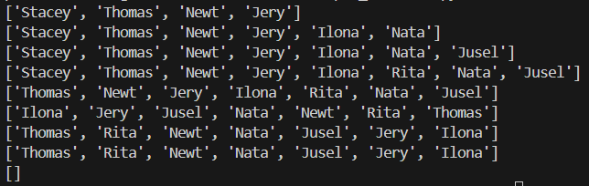

Посилання на github: <https://github.com/sofiiachub/TP-KB-231-Sofiia-Chub/blob/main/topic_03/task2.py>

Знімок екрану з посилання на github:



1. Тестування функцій для словників.

Необхідно написати програму тестування функцій словників таких як: update(), del(), clear(), keys(), values(), items().

Хід виконання завдання:

* Функція update додає пари ключ-значення з іншого словника до поточного словника: pincilCase.update({'sharpener': 4, 'pen': 6}) додає нову пару 'sharpener': 4 та оновлює значення ключа 'pen' до 6.
* Оператор del видаляє елемент з словника за вказаним ключем: del pincilCase['eraser'] видаляє пару ключ-значення, де ключ 'eraser'.
* Функція clear очищає словник, видаляючи всі його пари ключ-значення: pincilCase.clear() робить pincilCase порожнім словником.
* Функція keys повертає об'єкт, що містить усі ключі словника: print(pincilCase.keys()) виводить усі ключі словника у вигляді об'єкта dict_keys.
* Функція values повертає об'єкт, що містить усі значення словника: print(pincilCase.values()) виводить усі значення словника у вигляді об'єкта dict_values.
* Функція items повертає об'єкт, що містить усі пари ключ-значення словника у вигляді кортежів: print(pincilCase.items()) виводить пари ключ-значення у вигляді об'єкта dict_items.

Текст програми:

pincilCase = {'pen': 3, 'pencil': 5, 'eraser': 2, 'ruler': 1}

print(pincilCase)

pincilCase.update({'sharpener': 4, 'pen': 6})

print(pincilCase)

del pincilCase['eraser']

print(pincilCase)

print(pincilCase.keys())

print(pincilCase)

print(pincilCase.values())

print(pincilCase)

print(pincilCase.items())

print(pincilCase)

pincilCase.clear()

print(pincilCase)

Запущений код:

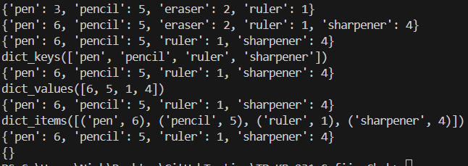

Посилання на github: <https://github.com/sofiiachub/TP-KB-231-Sofiia-Chub/blob/main/topic_03/task3.py>

Знімок екрану з посилання на github:



1. Функція пошуку позиції для вставки

Необхідно маючи відсортований список, написати функцію пошуку позиції для вставки нового елементу в список.

Хід виконання завдання:

Для визначення позиції, на якій можна вставити певне число в відсортований список, спочатку створюється список numberList, що містить кілька чисел. Цей список сортується за допомогою функції sort, після чого його виводять на екран. Користувача просять ввести число, яке буде використовуватися для визначення позиції вставки.

Функція findPosition перебирає всі елементи списку за допомогою циклу for. Якщо введене число менше або дорівнює елементу на поточній позиції, функція повертає індекс цього елемента. Якщо ж число більше за всі елементи, функція повертає довжину списку, що вказує на необхідність вставки числа в кінець.

Після цього, використовуючи знайдену позицію, введене число вставляється в список за допомогою функції insert, а оновлений список виводиться на екран.

Текст програми:

def findPosition(numberList, number):

insertPosition = 0

for item in numberList:

if number > item:

insertPosition += 1

else:

break

return insertPosition

numberList = [1, 3, 4, 2, 9, 10]

numberList.sort()

print("Наш сортований лист:", numberList)

number = int(input("Введіть число: "))

position = findPosition(numberList, number)

print("Позиція вставки:", position)

numberList.insert(position, number)

print("Оновлений лист:", numberList)

Запущений код:

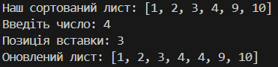

Посилання на github: <https://github.com/sofiiachub/TP-KB-231-Sofiia-Chub/blob/main/topic_03/task4.py>

Знімок екрану з посилання на github:



**Висновки:** Оптимізувала код калькулятору використовуючи цикл while. Вивчила та використала функції для списків та словників. Попрактикувалася у використанні циклу for для списку.

Звіт до Теми №4

Виняткові ситуації

Під час виконання практичного завдання до Теми №4 було надано варіанти рішення до наступних задач:

1. Розширити програму калькулятор функцією запитів даних для виконання операцій від користувача, що обробляє виняткові ситуації.

Хід виконання завдання:

До реалізованої програми калькулятор, що використовує метод нескінченного введення даних для обробки. Всі дії (додавання, віднімання, множення, ділення) реалізовані як окремі функції та використовуються у відповідних місцях додали функцію перевірки значень ValueError, яка при отриманні іншого типу даних виводить повідомлення про помилку.

Текст програми:

def add(num1, num2):

return num1 + num2

def subtract(num1, num2):

return num1 - num2

def multiply(num1, num2):

return num1 * num2

def divide(num1, num2):

if num2 != 0:

return num1 / num2

else:

return "Error. Division by zero"

def calculator(num1, num2, operation):

match operation:

case "+":

return add(num1, num2)

case "-":

return subtract(num1, num2)

case "*":

return multiply(num1, num2)

case "/":

return divide(num1, num2)

case _:

return "Error"

start = input("This is a calculator. Will we start? (Yes/No): ")

while start == "Yes":

try:

num1 = float(input("What's a: "))

num2 = float(input("What's b: "))

operation = input("Select an option (+, -, *, /): ")

if operation not in ["+", "-", "*", "/"]:

print("An invalid operation was entered")

else:

result = calculator(num1, num2, operation)

print("Result:", result)

except ValueError:

print("Is not a number")

start = input("Will we continue the work? (Yes/No): ")

Запущений код:

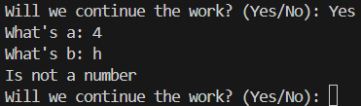

Посилання на github: <https://github.com/sofiiachub/TP-KB-231-Sofiia-Chub/blob/main/topic_04/task1.py>

Знімок екрану з посилання на github:

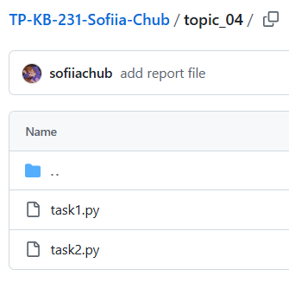

1. Розширити функцію ділення обробкою виняткової ситуації ділення но нуль.

Хід виконання завдання:

До коду з першого завдання в функцію ділення додали функцію виняткової ситуації raise, яка виводить повідомлення коли користувач намагається число поділити на нуль.

Текст програми:

def add(num1, num2):

return num1 + num2

def subtract(num1, num2):

return num1 - num2

def multiply(num1, num2):

return num1 * num2

def divide(num1, num2):

if num2 != 0:

return num1 / num2

else:

raise ZeroDivisionError

def calculator(num1, num2, operation):

match operation:

case "+":

return add(num1, num2)

case "-":

return subtract(num1, num2)

case "*":

return multiply(num1, num2)

case "/":

return divide(num1, num2)

case _:

return "Error"

start = input("This is a calculator. Will we start? (Yes/No): ")

while start == "Yes":

try:

num1 = float(input("What's a: "))

num2 = float(input("What's b: "))

operation = input("Select an option (+, -, *, /): ")

if operation not in ["+", "-", "*", "/"]:

print("An invalid operation was entered")

else:

result = calculator(num1, num2, operation)

print("Result:", result)

except ValueError:

print("Is not a number")

except ZeroDivisionError:

print("Error. Division by zero")

start = input("Will we continue the work? (Yes/No): ")

Запущений код:

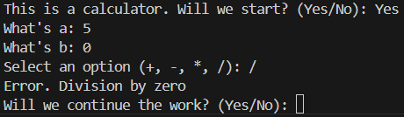

Посилання на github: <https://github.com/sofiiachub/TP-KB-231-Sofiia-Chub/blob/main/topic_04/task2.py>

Знімок екрану з посилання на github:



**Висновки:** Я навчилася використовувати виняткові ситуації в програмуванні, що дозволяє ефективно обробляти помилки, такі як некоректний ввід даних і ділення на нуль. Була вдосконалена програма калькулятору, що тепер не зупиняється при виникненні помилок, а видає повідомлення про помилки користувачу.

Звіт до Теми №5

Бібліотеки

Під час виконання практичного завдання до Теми №5 було надано варіанти рішення до наступних задач:

1. Гра з комп’ютером: камінь, ножиці, папір. Програма виконує запит від користувача на введення одного із значень ["stone", "scissor", "paper"]. Наступним кроком, використовуючи модуль random, програма у випадковому порядку вибирає одне із значень ["stone", "scissor", "paper"]. В залежності від умови, що камінь перемагає ножиці, ножиці перемагають папір, а папір перемагає камінь визначити переможця.

Хід виконання завдання:

Текст програми:

Запущений код:

Посилання на github:

Знімок екрану з посилання на github:

1. Програма конвертування іноземної валюти в українську гривню. Для отримання актуальних курсів валют необхідно використовувати API НБУ та модуль, що надає можливість виконувати запити до сторонніх сервісів requests. Достатня умова роботи – можливість конвертації для трьох іноземних валют EUR, USD, PLN. Користувачу надається можливість введення кількості та типу валюти, результат роботи програми – конвертоване значення в українських гривнях.

Хід виконання завдання:

Текст програми:

Запущений код:

Посилання на github:

Знімок екрану з посилання на github:

1. Використання модулів для програми калькулятор. Функції додавання, віднімання, множення та ділення перенести в файл functions.py. Функції запиту на введення даних для операцій та самих операцій перемістити в файл operations.py. Програму калькулятор реалізувати в файлі calc.py, до якого підключають файл functions.py та operations.py.

Хід виконання завдання:

Текст програми:

Запущений код:

Посилання на github:

Знімок екрану з посилання на github:

**Висновки:** ррпа